品牌快讯
2024年1月31日
开启智驾新时代，smart NSP现已开通30城
全新smart精灵#1铂金版开启首批交付
（2024年1月31日，杭州）今日，新奢智能纯电汽车品牌smart宣布，率先选装搭载smart Pilot Assist 2.0智能辅助驾驶系统的全新smart精灵#1铂金版正式开启首批交付。截至目前，smart Pilot Assist 2.0搭载的城市高速NSP功能已开通30城，分别是：杭州、上海、宁波、广州、深圳、北京、嘉兴、绍兴、苏州、无锡、东莞、佛山、中山、珠海、南京、常州、镇江、合肥、南通、泰州、滁州、扬州、济南、金华、温州、台州、成都、内江、资阳及天津，更多城市持续解锁中。
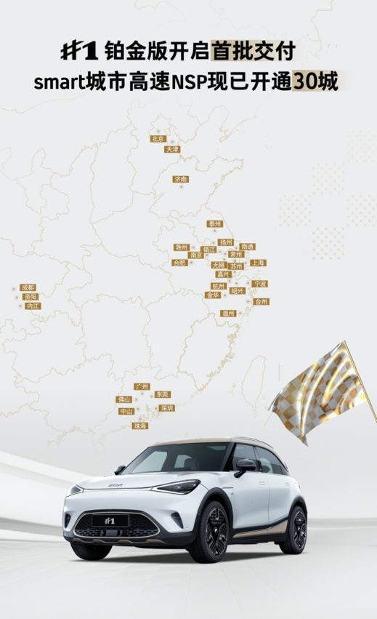
全新smart精灵#1铂金版开启首批交付，smart城市高速NSP功能现已开通30城
依托强大的软硬件体系和大数据技术赋能，smart Pilot Assist 2.0具备专属的NSP智能领航辅助及HWP高速领航辅助两大全新BUFF，可实现自动变道超车，自动上下匝道等领先功能，轻松化解真实且高频的行车痛点难题。并且，smart Pilot Assist 2.0在通勤效率、接管次数以及弯道驾驭舒适性等方面，表现也十分出色，给予密友安心便捷的出行体验。
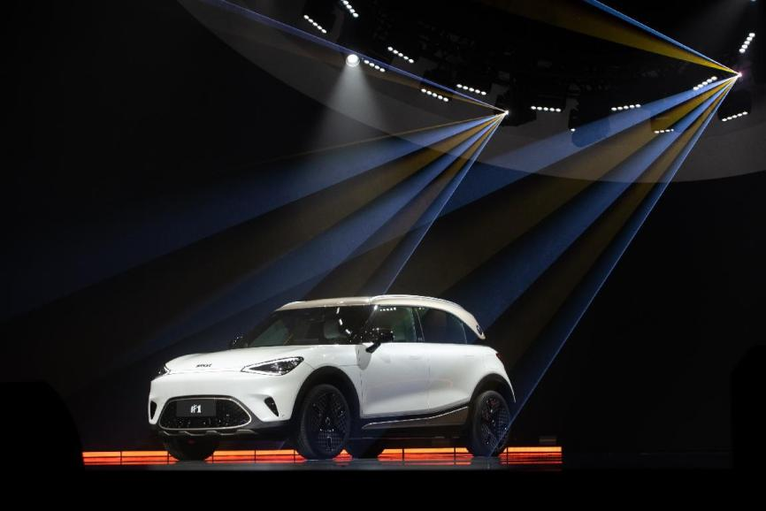
全新smart精灵#1铂金版
全新smart精灵#1 铂金版官方售价为239,900元，2024年2月1日-2月29日（含）期间还可享受限时下定权益：完成定金支付并确认订单的密友，可获得人民币3,999元车辆尾款抵扣权益。选装高阶智驾新装备并确认订单的前100名密友，可享受限量选装价13,999元（原价25,000元）。更多密友BUFF可在smart汽车APP中查看。
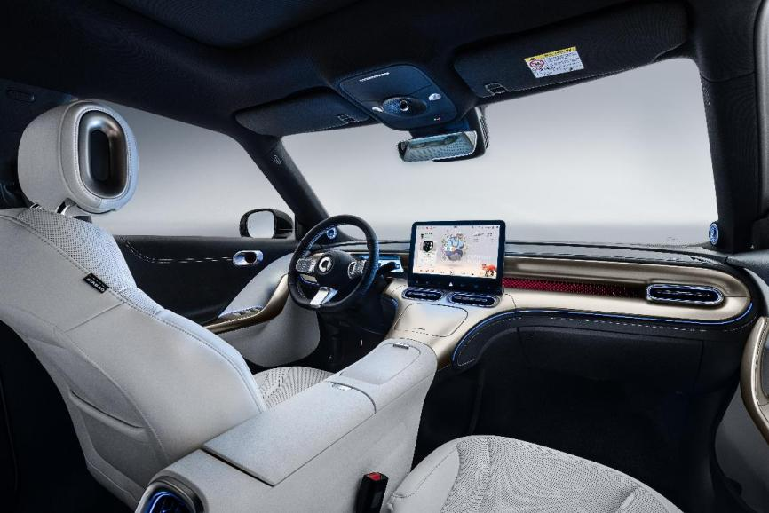
全新smart精灵#1铂金版内饰
2024年，smart将开创“全域跃迁”的全球发展新格局，深耕科技领域，解锁更多“温暖科技”，为密友的都市生活创造更多惊喜与无限可能，一起让明天更smart点！
-结束-

 | 
smart汽车官方小程序 | smart汽车官方APP

了解最新信息，请访问
smart全球媒体中心：https://media.smart.com/zh-chs/
smart 汽车官方网站：https://www.smart.cn/

媒体垂询
林媚 may.lin@smart.com

smart品牌全球公司简介
自90年代品牌诞生以来，smart始终肩负着“探索未来都市交通最佳解决方案”的愿景。2019年，smart品牌全球公司正式成立，秉持“中欧双核，全球布局”发展战略，致力于将smart塑造为全球领先的新奢智能纯电汽车品牌。
smart现已完成品牌、产品及商业模式全面焕新，迈入全速运营新阶段，加速建立全球化产品开发、市场销售和服务管理体系。其新一代纯电动车由smart研发团队主导工程研发，梅赛德斯-奔驰全球设计团队负责设计。smart现已推出精灵#1和精灵#3两款纯电SUV车型，在中国及欧洲多个市场正式交付，并将持续开拓东南亚、中东等高潜市场。从2022年起至2025年，smart将每年为用户带来一款全新车型，丰富新一代smart纯电动车家族矩阵。

